
站点信息管理员使用手册

文档版本：V1.6.0.9_01
2017年8月



目 录
1 产品概述 1
2 用户登录 1
3 个人中心 2
3.1 常用功能： 2
3.1.1 修改个人密码 2
3.1.2 待办及通知 3
3.2 其余功能说明： 3
4 栏目管理 3
4.1 常用功能： 4
4.2 常见问题 4
5 文档管理 5
5.1 常用功能 5
5.2 编辑文章（最常用功能） 6
5.3 待办处理 9
5.4 文件夹管理 9
5.4.1 常用功能： 9
5.5 归档 9
5.6 常见问题 10
6 模板管理 11
6.1 制作模板 11
6.1.1 模板标签 14
6.2 绑定模板 15
6.2.1 操作步骤： 15
6.2.2 常见问题： 19
7 权限管理 19
7.1 用户管理 19
7.2 角色管理 21
7.2.1 操作步骤： 21
8 文档统计 30

产品概述
个性化信息门户平台（WebPlus Pro）是指导用户快速搭建企业级信息门户网站的平台工具，通过整合其他结构化、非结构化的信息及各类应用系统，向用户提供便捷、丰富的平台体验。
WebPlus Pro动态建站系统以知识管理为核心思想开发设计，具备简单、实用、安全、高效等特点。
站点管理员可以在WebPlus Pro平台轻松地维护和管理本站点所有相关信息

用户登录
- 输入后台地址以及对应的用户名密码：例如：http://170.18.10.110/
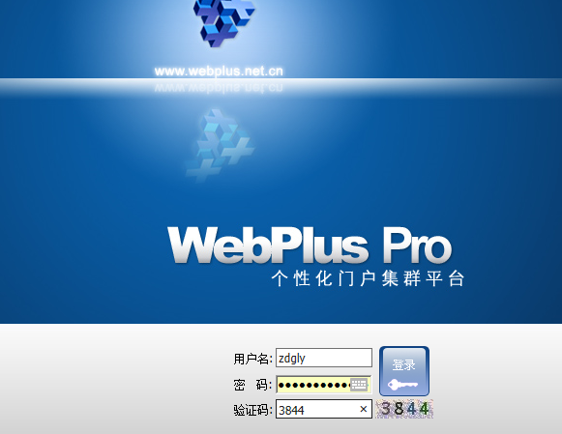

个人中心
  - 操作方式：
- 操作者进入后台后，请点击后台右上角，账号名称处，方可进入个人中心页面

常用功能：

修改个人密码
备注：如果学校做了统一身份认证，该处修改密码无效
  - 操作方式：
- 第一次登录时会自动跳出个人设置页面
- 如果并非第一次登录，请点击后台右上角，账号名称处；
- 点击个人信息中的个人设置按钮，进入个人信息页面
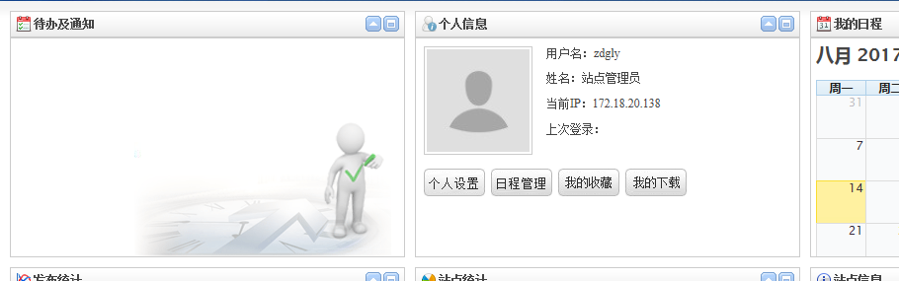
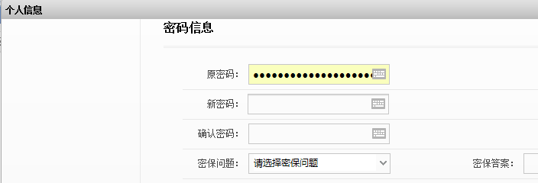

待办及通知
- 操作者拥有对文章的权限，其中也有对信息起草员送审文章的审核权限，当有待审文章时，此处会显示。

其余功能说明：
- 收藏夹：操作者可根据自身需要，将常用功能模块拖拽至此处；
- 我的日程：在个人信息模块处可进行日程的添加，添加后的日程会在我的日程中显示。
- 发布统计：统计该网站文章的发布量。
- 站点统计：对该站点的占用空间以及文件夹，栏目的统计显示。
- 站点信息：显示该站点的站点名称，域名等信息。

栏目管理
网站群平台中的栏目是用于前台展示，它将一个或多个文件夹中的信息呈现于页面上
  - 操作方法：
- 网站建设-----栏目管理
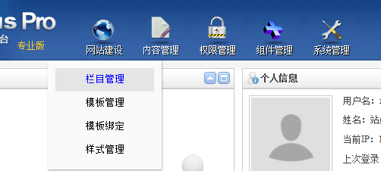

常用功能：
- 增加、修改、删除：字面意思。操作：进入栏目管理后，左侧选中父栏目，在右侧进行栏目的增加，修改，删除操作。
- 导入栏目、导出栏目：栏目的批量导入或导出功能。导入时请根据示例表格填写栏目名称。
- 排序、移动：字面含义。备注：在操作时需先选中待处理的栏目，再点击排序或移动按钮。
- 信息来源：栏目用于承载一个或多个文件夹中的文章信息，默认在创建栏目时会创建同名文件夹，此时栏目的信息来源就是那个同名的文件夹，设置栏目的信息来源即可以将一个或多个文件夹中的文章显示在同一个位置。（例如：首页上的最新新闻的内容是学校新闻以及通知公告的集合并按照时间顺序显示。）

常见问题
- 如何给栏目加链接：
- 备注：栏目的外链可分为：站内链接（链接到本网站中其他栏目或者文章中）
站外超链接（链接到其他网站或者网页中）
- 具体操作方法：
站内链接： http://pro.webplus.net.cn/_s80/4e/8f/c1237a20111/page.psp
站外超链接：http://pro.webplus.net.cn/_s80/4e/b5/c1238a20149/page.psp

文档管理
网站群中的文档管理用于存放文章，操作者最常用的操作编辑文章就是在文档管理中实现
  - 操作方式：
- 内容管理----文档管理，点击进入
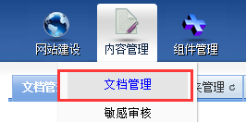
- 左侧点击任一文件夹，右侧点击文档管理，开始写文章
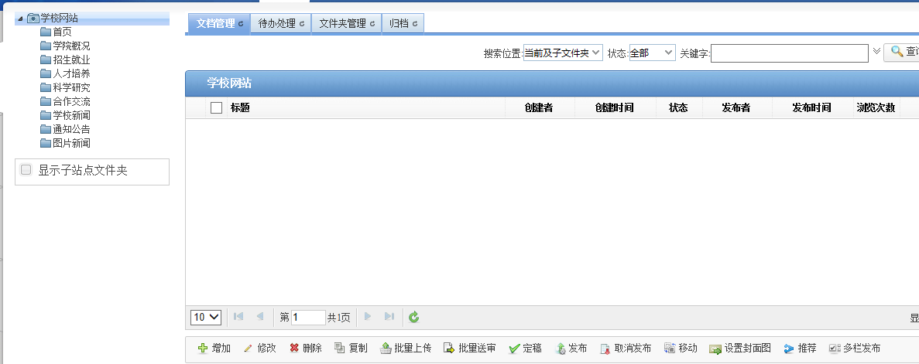

常用功能
- 增加、修改、删除、复制、移动：字面含义。表示在该文件夹下进行文章的增加，修改，删除、复制或移动操作，注意：删除的文章在回收站内，以避免误操作。
- 定稿：文章为定稿状态，文章后台显示，前台页面不显示。
- 发布：文章为发布状态，文章后台、前台都显示。
- 取消发布：和发布为对应功能，用于撤销发布状态的文章。
- 设置缩略图：针对首页上是以图片形式显示的文章，设置文章中某一张图片为封面图显示在页面上。
- 推荐：用于将某篇文章推荐到其他允许推荐的站点中。

编辑文章（最常用功能）
操作者最主要的任务是对文章的编辑功能，下面我们来认识一下编辑器。
  - 操作方式：
左侧选中需要发布文章的文件夹，右侧点击增加按钮，进入编辑器页面：
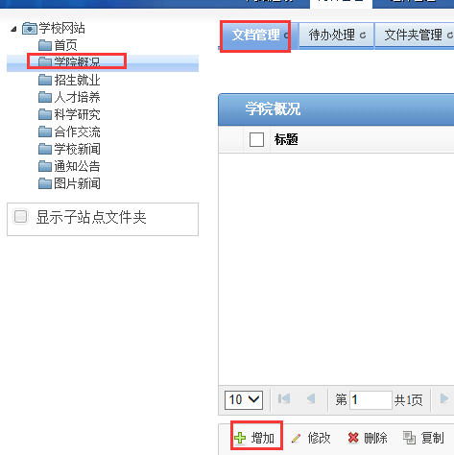
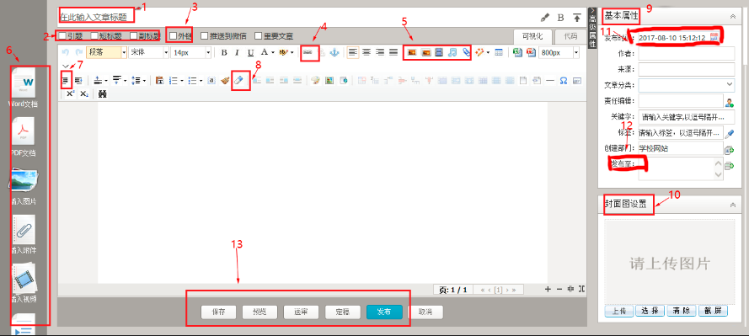
- 标题：文章的标题，必填项。标题后面有设置标题颜色，加粗以及置顶按钮。
- 引题，短标题，副标题：根据文章需求进行添加。
- 外链：根据实际需要进行添加，外链分为站内链接以及站外超链接，
- 超链接：文章中的文字或者图片加超链接
- 插入图片、视频、音频、附件：
图片：可以通过本地上传和远程图片两种方式上传图片。同时，可设置根据需要设置图片宽高，默认宽度为800px，高度自适应。默认允许上传图片大小为100M。相机拍摄的照片建议先用图片处理软件处理下大小，否则会影响页面图片加载速度。
视频：视频上传可选择本地上传也可直接获取网络地址，允许上传的视频格式为：mp4、flv、avi、rmvb、rm、wmv、swf。允许上传视频大小为：500M。现由于手机端应用比较多，由于手机浏览器的原因，只支持mp4类型下的H264格式。
视频上传需先选中居中样式，否则视频不居中：
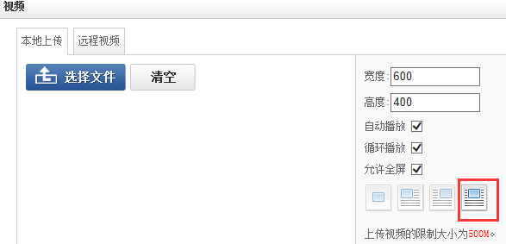
附件：上传限制为：图片100M、 文档100M、 视频500M、 音频100M、 其他100M
- 导入Word/Excel/PPT文件：您可以在文档中上传doc、docx格式的word文件，xls、xlsx格式的Excel文件和，ppt、pptx格式的PPT文件
  - 说明：
上传文件时可以选择”导出HTML格式（html）”或”导出百度文库格式(swf)”两种展示方式。
Html格式适用于内容比较剪短的文档；swf格式适用于内容比较长，不想让人复制的文档。
- 首行缩进：文章中的首行缩进，请务必使用首行缩进功能处理，不要使用空格去处理。
- 清除格式：在文章复制进编辑器或者从word中使用html格式导入后，带有了格式，为保证页面样式一致，请使用清除格式按钮，清除文章中不必要的格式，文字的字体，字号，行间距，统一在页面中定义。
- 基本属性：根据需要自行添加
- 设置缩略图：设置文章中的某一张图或者重新上传一张图作为该文章的示意图。（作用同5.1常用功能中设置缩略图一致）
- 发布时间：默认文章的发布时间为网站群服务器当前时间，此处可修改发布时间。
- 发布至：可将当前文章发布至其他栏目中，注意：引用功能，文章源只有一个，建议使用复制；
- 保存，预览，定稿，发布，取消：文章完成，根据需要选择是否要发布或定稿。

待办处理
文章中的待办处理，存放的是，信息起草员送审上来的文章，或者其他站点推荐过来的文章
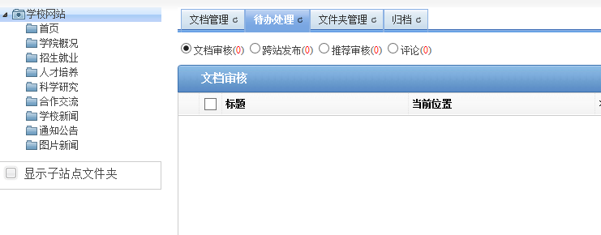

文件夹管理
此处可进行文件夹的增加，修改，删除等操作

常用功能：
- 增加、修改、删除：对父文件进行增加，修改，删除的操作，删除文件夹的前提是文件夹下不存在文章，否则先删文章再删文件夹。
- 排序：选中文件夹后，点击排序按钮，排至合适位置。
- 移动、合并：移动或合并文件夹会连同文件夹下的文章一并移动或合并。

归档
您可以在”归档”页面，查看、删除已归档文档，还可以将已归档的文档还原到归档前的文件中。
归档后的文章在前台页面不展示。

常见问题
- 问：如何统一设置格式：
答：创建者在创建文章时：
- 如果直接在编辑器中编写，不要加任何样式(字体，字号，行间距)，格式我们会在页面上统一控制（按照部门提出的格式）
- 如果文章是在word中编辑好的，使用平台的word导入功能，或者从其他网站上复制下来的文章，清除格式具体方法请查看链接：
http://pro.webplus.net.cn/_s80/5a/73/c1234a23155/page.psp
- 问：如何调整文章的显示顺序：
答：页面文章的排序，默认是按照发布时间进行排序，修改文章显示顺序可以通过修改发布时间来处理，或者使用手动排序，具有操作方法请查看链接：
Http://pro.webplus.net.cn/_s80/4e/a2/c1237a20130/page.psp
- 问：如何设置文章置顶，加粗
答：具体操作方法： http://pro.webplus.net.cn/_s80/59/bf/c1238a22975/page.psp
- 问：为什么编辑文章时标题前面有锁
答：文章标题前面有锁，1. 锁是打开状态的，表示文章被非正常关闭。 2.锁是关闭的，表示有人正在打开编辑这篇文章，不可同时操作。
- 问：后台刚新增或删除了一篇文章，但是前台页面没有增加或删除文章
答：后台和前台页面是不同的两台服务器，数据之间需要通过传输，传输需要时间，如果想立即看效果，请点击后台右上角的预览页面按钮进行查看。

模板管理
模板为网站的表现层，可以自行按照我们规则进行模板的制作，或者用模板库中的模板直接进行绑定，下面我们来一一说明

制作模板
模板分为3个页面，首页（mian.htm），列表页(listcolumn.htm)，文章页(displayinfo.htm)
- 第一步：将设计图做成静态页面
- 第二步：将静态页面中导航，栏目标题，新闻列表，图片新闻等位置内容抠出，换成网站群平台的模板标签即可
注意事项：
- 页面编码格式必须采用utf-8，不能采用GB2312
- 首页必须是”main.htm”
- 列表页必须是”listcolumn.htm”
- 文章页必须是”displayinfo.htm”
- Html头部必须要有W3C的标签
- 必须保证html标签闭合
模板标签以及写法：
页面表现形式如右图：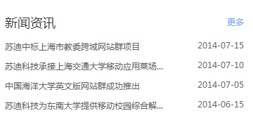

静态页面（div+ul）写法：
<div class=“wp-news”>
<div class=“news-wrap”>
<div class=“news-head”>
<h3 class=“head-title”>通知公告</h3>
<div class=“head-more”><a href=“javascript:;”>更多&gt;</a></div>
</div>
<div class=“news-body”>
<ul class=“news-list”>
<li><a href=“http://www.sudytech.com/”>苏迪中标上海市教委跨域网站群项目</a><span>2014-07-15</span></li>
<li><a href=“http://www.sudytech.com/”>苏迪科技承接上海交通大学移动应用菜场...</a><span>2014-07-10</span></li>
<li><a href=“http://www.sudytech.com/”>中国海洋大学英文版网站群成功推出</a><span>2014-07-05</span></li>
<li><a href=“http://www.sudytech.com/”>苏迪科技为东南大学提供移动校园综合解</a><span>2014-06-15</span></li>
</ul>
</div>
</div>
</div>
webPlus Pro 窗口标签写法：
<div class=“wp-news” frag=“面板3”> //面板层可不写
<div class=“news-wrap” frag=“窗口3”>
<div class=“news-head”>
<h3 class=“head-title” frag=“标题”><span frag=“标题内容”>标题3</span></h3>
<div class=“head-more” frag=“按钮” type=“更多”><span frag=“按钮内容”>更多&gt;</span></div>
</div>
<div class=“news-body”><div frag=“窗口内容”></div></div>
</div>
</div>
这样，我们就将前面的静态HTML就变成了动态模板
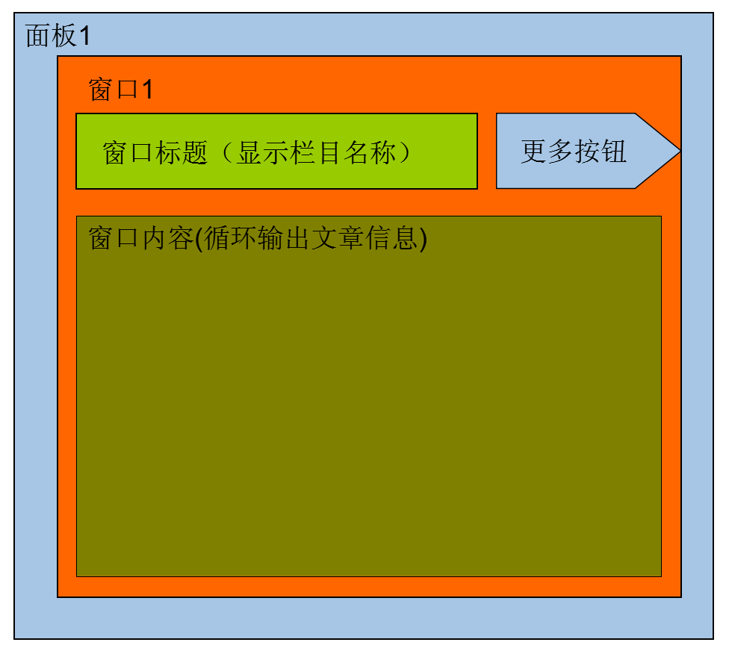
文章的标题，时间等等信息，可直接在模板中填写标签，也可以在后台模板管理中进行配置。
模板标签

模板标签
常用标签：
- {标题}，{缩略图}，{动态浏览次数}，{发布者}，{简介}
其余标签：
{序号值}, {序号}, {文章ID}, {标题内容}, {文章URL}, {发布者}, {责任编辑}, {浏览次数}, {动态浏览次数}, {缩略图}, {缩略图路径}, {发布部门}, {栏目}, {短标题}, {副标题}, {简介}, {内容}, {作者}, {文章来源}, {文章分类}, {创建者}, {创建时间}, {创建部门}, {图片}, {图片路径}, {附件}, {附件路径}, {视频}, {视频路径}, {热门图标}, {最新图标}, {图示图标}, {视频图标}, {音频图标}, {扩展字段1}, {扩展字段2}, {扩展字段3}, {扩展字段4}, {扩展字段5}, {扩展字段6}, {扩展字段7}, {扩展字段8}, {扩展字段9}, {扩展字段10}
其中，发布时间和创建时间还可以通过附加时间格式提取或重组年、月、日、时、分秒，例如：{发布时间(yyyy-MM)}，输出为2014-07；{发布时间(MM-dd)}，输出为07-08；{创建时间(H:mm)}，输出为08:12；
模板写好之后就可以上传至后台，进行模板与栏目的绑定
注意事项：
- 模板打包时，必须对3个页面之间进行打包，不可对3个页面所存在的文件夹进行打包。
- 模板包必须为zip包
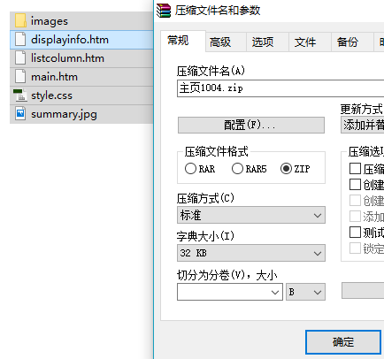

绑定模板

操作步骤：
- 建站管理---模板管理
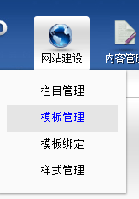
- 创建模板----单击
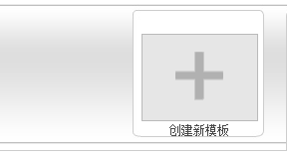
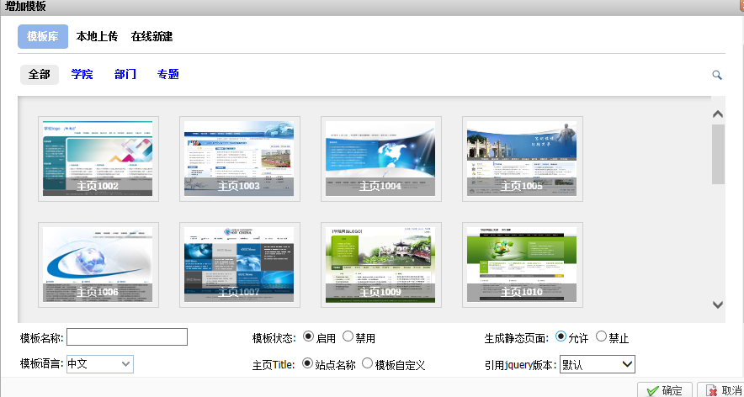
- 模板的来源可有3种：
- 模板库中选择
在网站群的模板库中选择自己中意的模板，作为页面的展示
- 本地上传
使用自己做好的存放于本地的模板
- 在线创建
选择网上已存在的网站，站群中提供一键扒站功能，将网页自动转存为符合我们平台编码格式的静态页面（包含图片样式表等），再将动态模块部分标记为我们平台的窗口。
- 模板页面配置
模板上传好之后，需要对3个模板页进行配置，即模板和栏目的绑定过程；
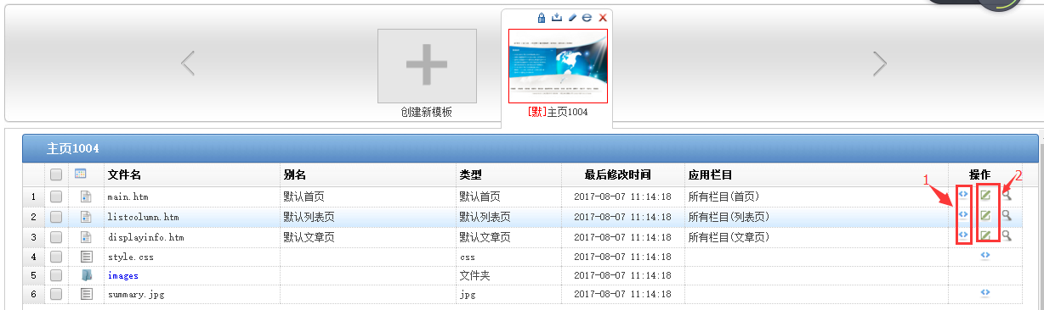
说明：
1：在线编辑：对每个页面的源码进行直接修改编辑；
2：配置：对模板里面每个动态模块进行配置；
- 选择首页的配置按钮，进入首页的配置页面，凡是标有窗口的动态模块处，都会浅灰色出现虚线
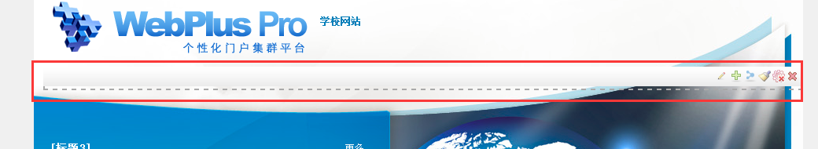
- 顶部拖拽菜单说明
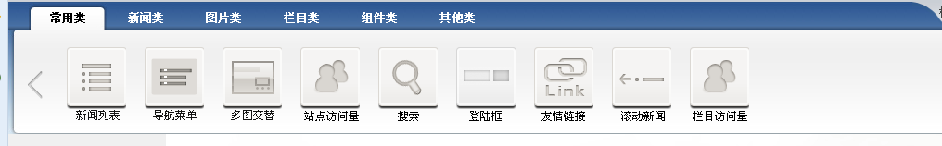
首页页面新闻的表现形式一般有：新闻列表、图片切换，简介显示；
这些可以通过拖拽对应的表现形式来实现效果。
  - 新闻列表：以文章标题的列表形式展现，在新闻列表模块中可自行设置文章标题条数，字符数等。
  - 导航菜单：用于头部显示网页主导航内容，在此模块可设置是否有下拉，显示几层下拉等。
  - 多图交替：以图片切换形式展示，此模块中可设置显示条数等，更多的图片效果可以在图片类中选择。
  - 站点访问量：网站的访问次数。一般显示在网页底部。
  - 登录框：页面上嵌入登录框，以便于登录后台，由于现在大部分学校都会和统一身份认证对接，站群的登录框就没有那么有必要了，现用的比较少。
- 使用方式举例：（拖拽个导航到页面上）
- 点击鼠标左键拖动导航菜单模块，放到页面上对应位置，当虚线框变成红色后，松开鼠标
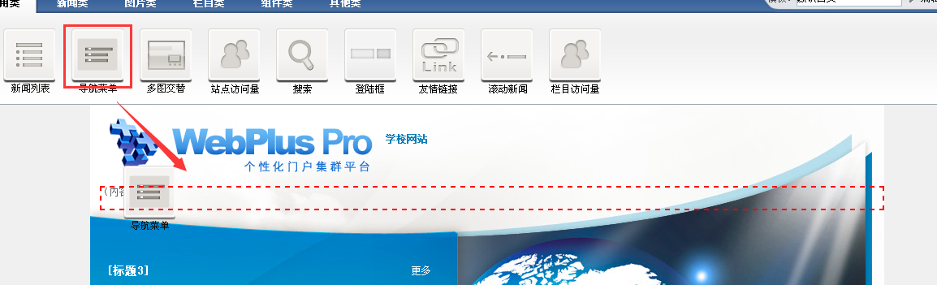
- 进入配置窗口页面：
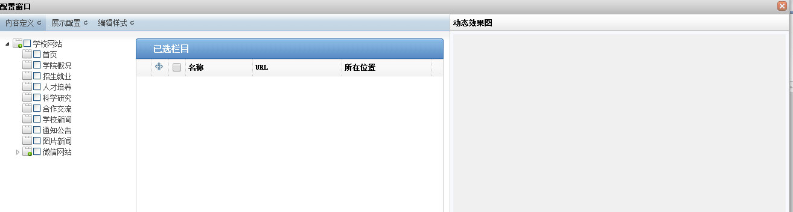
- 内容定义：选择对应展示的栏目。
- 展示配置：设置字符数，是否下拉等等。
- 编辑样式：一般模板里面写好窗口，这边可以不用管，如果需要自己定义样式，可在此处在线编辑。（注意：编辑后的模板需要重新下载，不能再用本地模板覆盖）
- 设置好之后，点击确定按钮
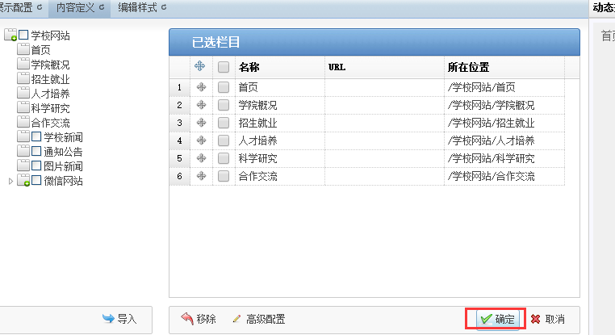

其他窗口的使用方法和上面一致
- 如果需要修改原绑定好的内容，可在模板配置页面点击配置窗口按钮进入修改
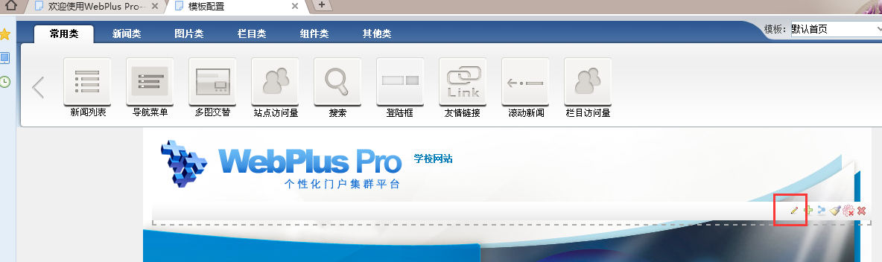
点击预览，可查看页面效果


常见问题：
- 问：如何调整导航栏目
答： http://pro.webplus.net.cn/_s80/4e/7d/c1236a20093/page.psp
- 问：模板中栏目的切换如何处理
答：http://pro.webplus.net.cn/_s80/4e/81/c1236a20097/page.psp
- 问：在线创建模板如何使用
答： 在线创建模板又称一键扒站 具体操作方法：
http://pro.webplus.net.cn/_s80/59/19/c1236a22809/page.psp

权限管理
当栏目，文章，模板都处理完毕之后，便是分配权限给各类人员

用户管理
目的：添加用户
操作步骤：
- 单击权限管理下的用户管理，按照下图步骤添加用户
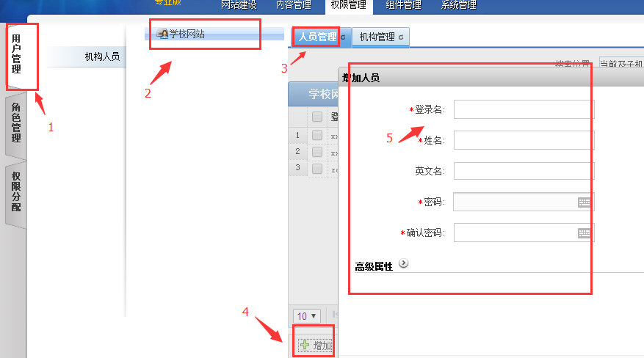
说明：
如果学校站群和统一身份认证做了对接，此处登录名就是登录统一身份认证的账号，密码可设置个随机密码。
- 添加好之后，点击确定按钮，人员创建完成
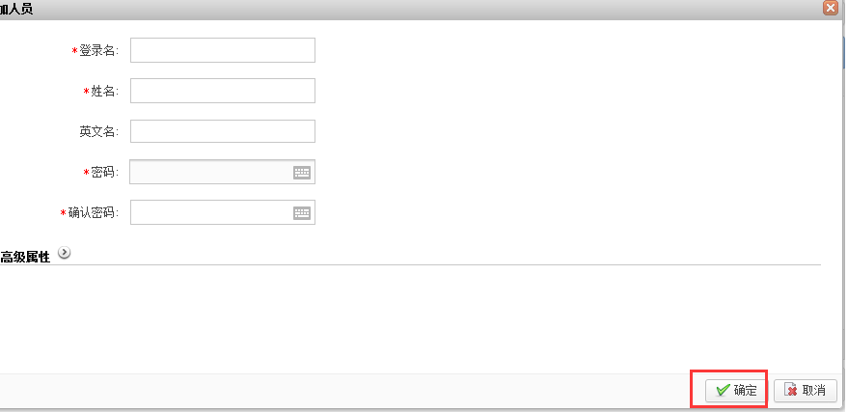

角色管理
学校基本用的几类权限为：站点管理员，站点信息管理员，站点信息起草员
站点管理员：拥有本站点中所有权限。
站点信息管理员：拥有对所有或某些文件夹，栏目的管理权限。
站点信息起草员：仅拥有对某些文件夹的信息起草权限。

操作步骤：

站点信息管理员
权限管理---用户管理
站点管理员可以添加其他的站点管理员，左侧点击站点管理员，右边选择角色成员，点击添加按钮
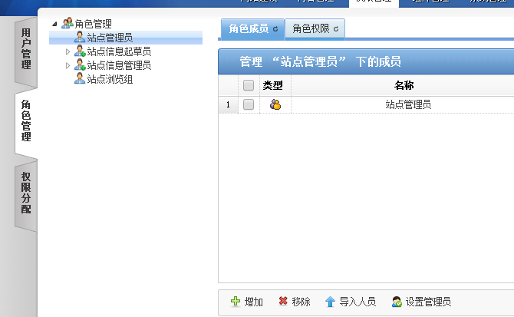
在关键字处搜索添加的账号，点击确定
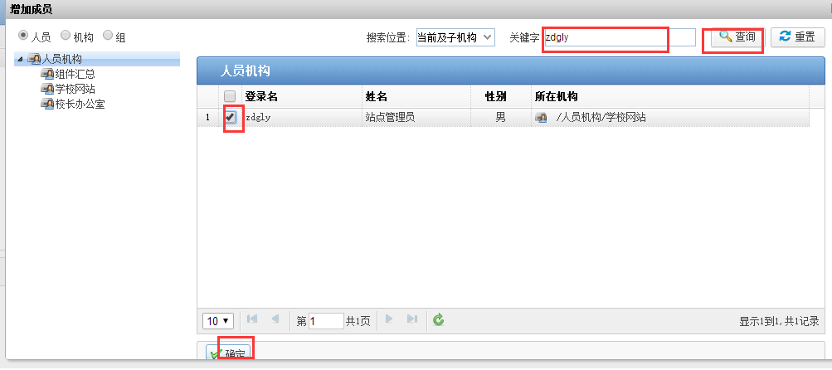

站点信息起草员
- 管理整站文件夹-----操作步骤
- 左侧点击站点信息起草员，右侧直接选择角色成员
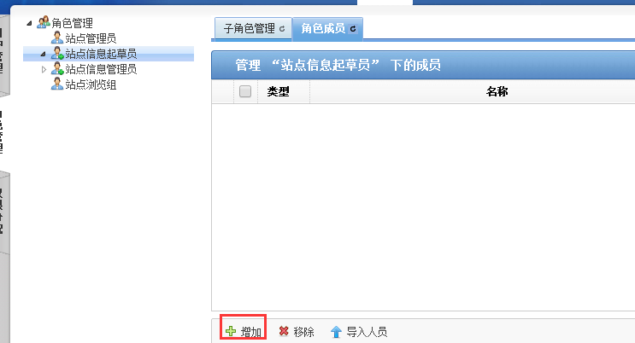
- 管理某一个或多个文件夹
- 左侧选择站点信息起草员，右侧点击子角色管理，点击增加按钮
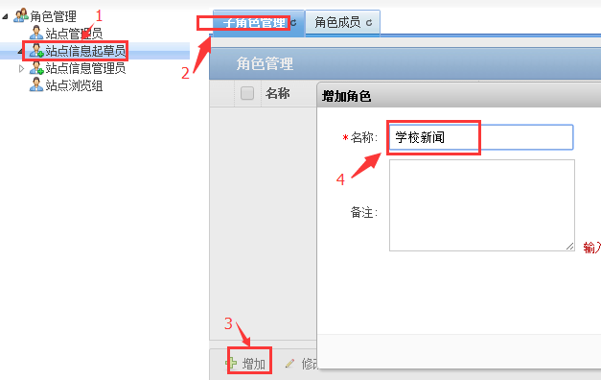
- 左侧点击新添加的子角色，右侧选择角色成员，点击增加成员
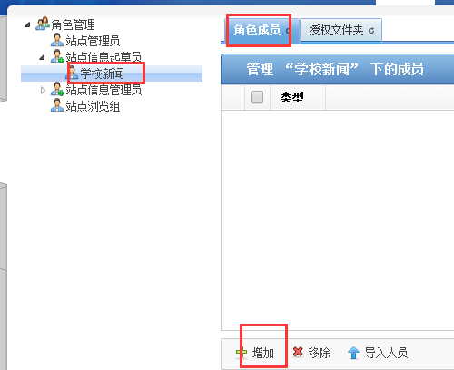
- 成员增加好之后，再添加需要管理的某一个或多个文件夹，左侧选择子角色名，右侧选择授权文件夹，点击增加
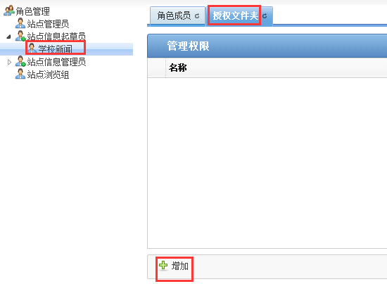
- 选择文件夹，点击确定。
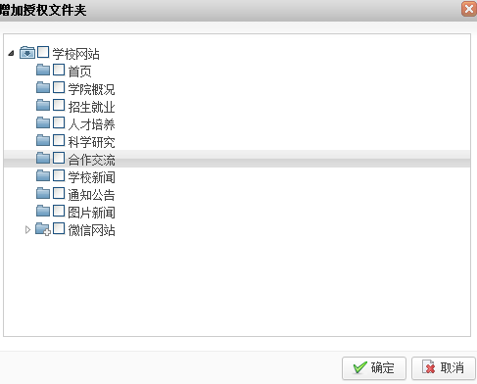

站点信息管理员
- 管理整站文件夹-----操作步骤
- 左侧点击站点信息管理员，右侧直接选择角色成员
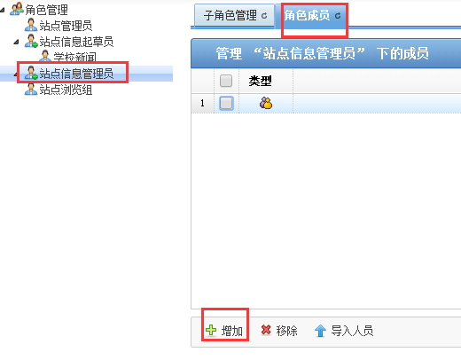
- 管理某一个或多个文件夹
- 左侧选择站点信息管理员，右侧点击子角色管理，点击增加按钮
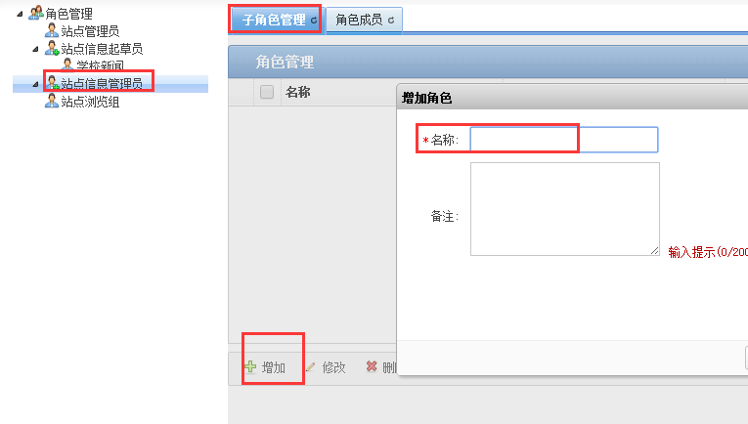
- 左侧点击新添加的子角色，右侧选择角色成员，点击增加成员
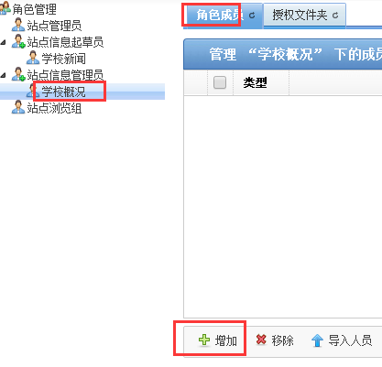
- 成员增加好之后，再添加需要管理的某一个或多个文件夹，左侧选择子角色名，右侧选择授权文件夹，点击增加
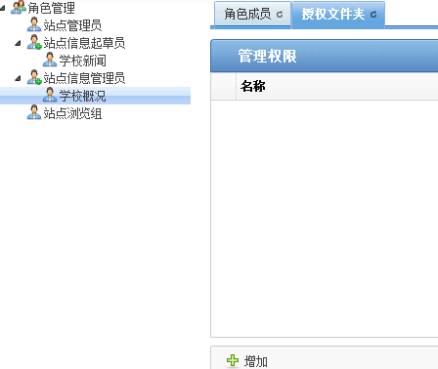
- 选择文件夹，点击确定。

站点浏览组
用于添加适用于这个站点的浏览组，浏览组可设置用户查看，也可设置根据ip内查看。
操作方法：
Ip限制
- 左侧点击站内浏览组，右侧点击浏览组管理，点击增加按钮，增加浏览组，点击确定。
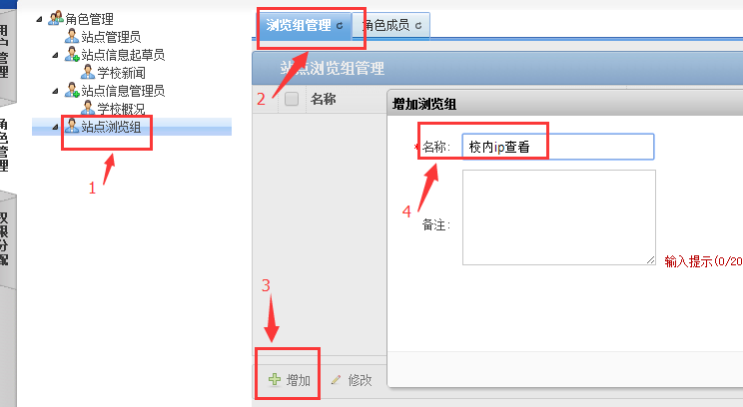
- 左侧点击新添加的浏览组，右侧点击授权文件夹，以及ip
选择了授权文件夹表示该文件夹中的所有文章将受到限制。如果不选择，在文章编写时在编辑器右侧的访问限制中可自行选择。
用户限制：
- 左侧点击站内浏览组，右侧点击浏览组管理，点击增加按钮，增加浏览组，点击确定。
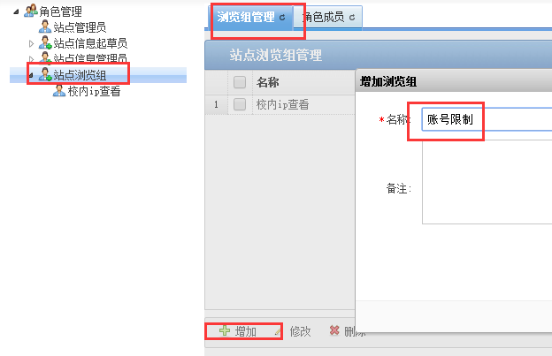
- 左侧点击新添加的浏览组，右侧点击角色成员添加人员账号，以及授权文件夹
选择了授权文件夹表示该文件夹中的所有文章将受到限制。如果不选择，在文章编写时在编辑器右侧的访问限制中可自行选择。
注意事项：
大部分学校希望文章能够分为教师通过工号访问，学生通过学号查看，这样需要在和统一身份认证对接时，做个学生组和教师组，才可以获取学生和教师的账号，在定义浏览组时，依旧是选择绑定角色成员，只是角色成员选择组即可。
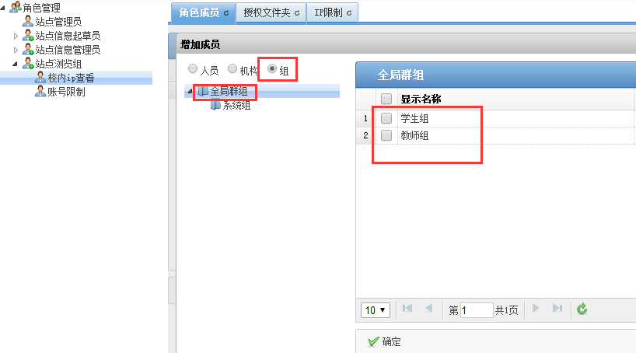
常见问题：
权限视频：http://pro.webplus.net.cn/_s80/4e/d4/c1253a20180/page.psp
- 问：如何分配专人管理留言板、在线调查等权限
答：http://pro.webplus.net.cn/_s80/4e/8e/c1905a20110/page.psp
- 问：如何设置整站受限
答： http://pro.webplus.net.cn/_s80/58/cf/c1237a22735/page.psp

文档统计
系统管理—文档统计，操作者可以根据自己需要，统计本站点的文章数量，以及导出统计结果。
